САНКТ-ПЕТЕРБУРГСКОЕ ГОСУДАРСТВЕННОЕ БЮДЖЕТНОЕ ПРОФЕССИОНАЛЬНОЕ
ОБРАЗОВАТЕЛЬНОЕ УЧРЕЖДЕНИЕ
«ПОЛИТЕХНИЧЕСКИЙ КОЛЛЕДЖ ГОРОДСКОГО ХОЗЯЙСТВА»

Отчёт
по практической работе № 15
Тема: «Применение DFS»
Дисциплина: Администрирование сетевых операционных систем

Специальность (09.02.06) Сетевое и системное администрирование
Группа СА-22-2

Выполнили студенты: Худяшев Николай Витальевич &
Шуктомов Николай Владимирович
Проверил преподаватель: Травкина Ю.И.

Санкт-Петербург
2025
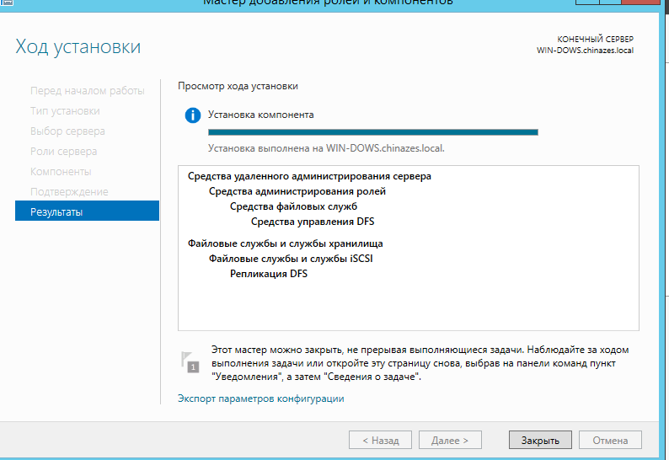
Рисунок 1 – установка роли DFS
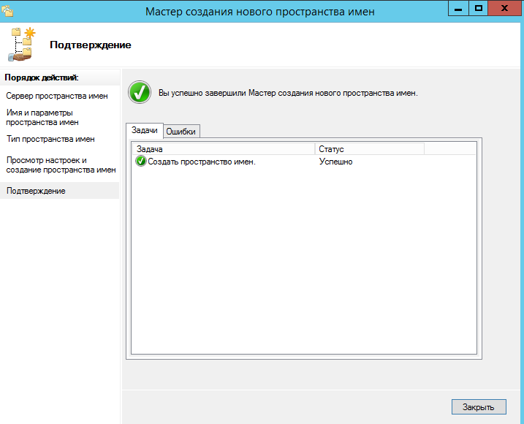
Рисунок 2 – создание нового пространства имен
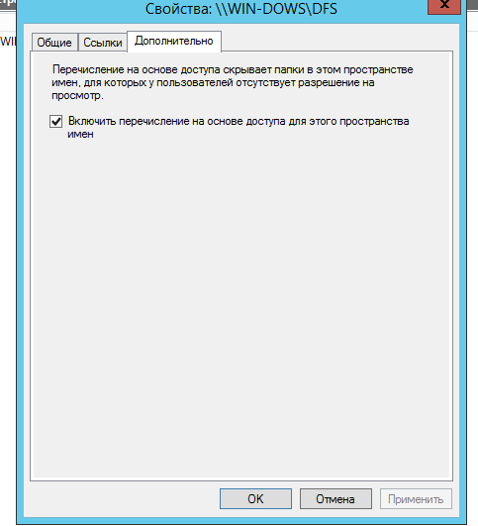
Рисунок 3 – включение перечисления на основе доступа для этого пространства имен
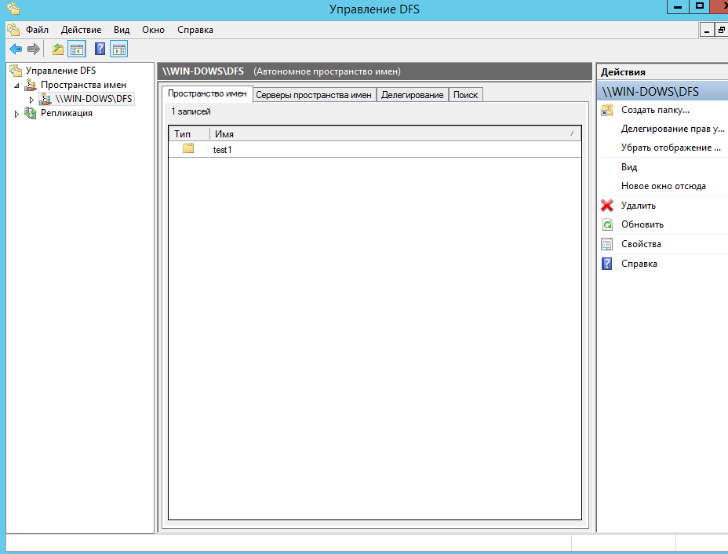
Рисунок 4 – создание папки

Контрольные вопросы
- Пространства имен DFS
Пространства имен DFS — это служба роли в Windows Server, которая предоставляет возможность объединения общих папок, находящихся на разных серверах, в одно или несколько логически структурированных пространств имен.
- Корень пространства имен
Этот тип пространства имен является доменным пространством имен, потому что оно начинается с имени домена (например, Contoso) и его метаданные хранятся в доменных службах Active Directory (AD DS).
- DFS Namespaces (DFSN или DFS-N)
DFS Namespaces (DFSN или DFS-N) – пространство имен DFS. Позволяет объединять в единую логическую структуру общие папки, расположенные на различных серверах организации.
- DFS Replication (DFSR или DFS-R)
DFS Replication (DFSR или DFS-R) — служба DFS репликации. Позволяет организовать эффективную службу репликации каталогов (в том числе включенных в пространство имен DFS) между различными серверами и сайтами AD.
- Репликация DFS
Репликация DFS позволяет организовать эффективную службу репликации каталогов (в том числе включенных в пространство имен DFS) между различными серверами и сайтами AD.

